Бригеда Валентина Домашнє завдання

**Git та робота з командним рядком**

*1. Створи репозиторій на GitHub.*

*1.1. Додай до нього папки з назвами попередніх уроків. В кожну папку поклади файли з виконаним ДЗ до відповідного уроку.*

Посилання на репозиторій: <https://github.com/Bryheda/API_testing.git>

*2. Створи новий репозиторій на GitHub:*

* *клонуй його у локальний репозиторій;*
* *створи в локальному репозиторії файл index.html;*
* *запиши в index.html просту структуру з ключовими HTML-тегами;*
* *надішли зміни локального репозиторію до віддаленого;*
* *в LMS прикріпи посилання на віддалений репозиторій та скріншоти виконаних команд.*

Готово <https://github.com/Bryheda/Git_training.git>

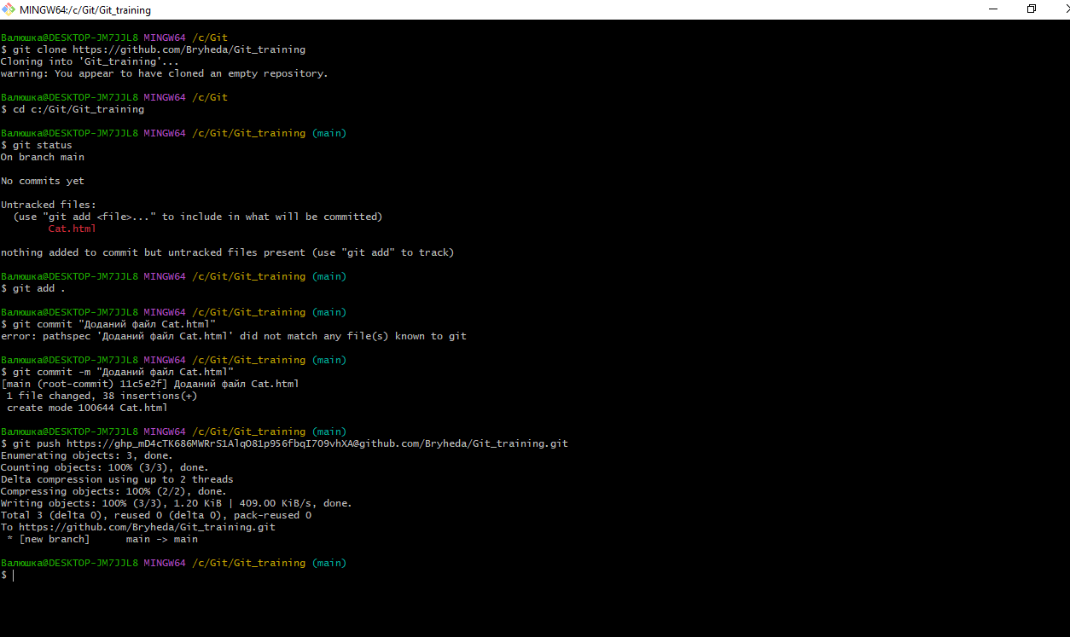

*3. Використовуючи CLI оболонки BASH, виконай такі дії:*

* *перебуваючи у домашній директорії, перейди до директорії Downloads*
* *створи у ній директорію GitLesson*
* *створи в директорії Downloads файл file1.txt*
* *запиши в file1.txt текст “Hello, world!” і збережи зміни*
* *виведи на екран вміст файлу file1.txt*
* *скопіюй file1.txt з директорії “Downloads” у директорію GitLesson та виведи на екран вміст директорії GitLesson*
* *в LMS додай скріншоти з результатом виконання кожної команди.*

Готово

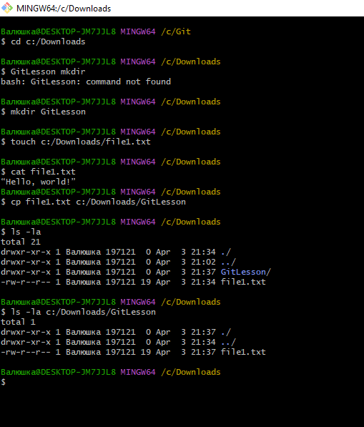

**Другий рівень**

* *у раніше створеному віддаленому репозиторії на GitHub створи “README” файл;*
* *стягни зміни з віддаленого репозиторію до локального;*
* *в існуючий “README” файл запиши 5 посилань на створені на минулих заняттях чек-лісти, тест-кейси, баги (збережені на Google Drive або будь-якому іншому зовнішньому ресурсі);*
* *надішли зміни до віддаленого репозиторію;*
* *в LMS прикріпи посилання на віддалений репозиторій та скріншоти виконаних команд.*

Готово

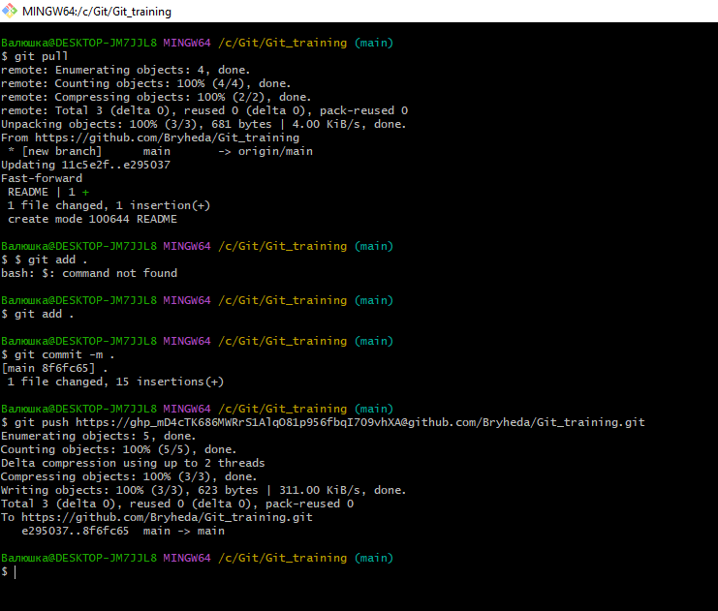

3. До цього ж:

* *у директорії Downloads створи файл “script1.sh”;*
* *запиши в цей файл 3 команди: перша – виводить текст Hello world, друга – виводить шлях до чинної директорії, третя – виводить чинну дату;*
* *перемісти створений файл до директорії GitLesson;* (команда mv)
* *перебуваючи у директорії Downloads, запусти створений раніше файл “script1.sh”;* (команда sh)
* *у LMS додай скриншоти з результатом виконання кожної команди.*

Готово

Зміст файла script1.sh :

# #!/bin/bush

echo Hello world //виводить текст

pwd //виводить шлях до поточної папки

date //виводить поточну дату

